SISTEMA INTEGRADO DE ATENDIMENTO E EXECUÇÃO DE SERVIÇOS
Tech Challenge — Fase 3
Segurança, observabilidade e operação em nuvem

Danilo Canato — RM 372411
Guilherme Fumagali Marques — RM 372421

PosTech FIAP — Arquitetura de Software
Setembro de 2026

Referências de Entrega
Esta seção reúne os links dos quatro repositórios, do vídeo de demonstração e da documentação arquitetural. O usuário soat-architecture foi adicionado como colaborador em todos os repositórios. A aplicação oficina-api permanece no repositório utilizado nas fases anteriores, tech-challenge-1, de modo a preservar o histórico.
Repositório | Conteúdo | Link
tech-challenge-1 | Aplicação oficina-api (Spring Boot) | github.com/Guilherme-Fumagali/tech-challenge-1
oficina-auth-lambda | Function de autenticação por CPF | github.com/Guilherme-Fumagali/oficina-auth-lambda
oficina-infra-k8s | Rede, EKS, ECR, API Gateway, New Relic | github.com/Guilherme-Fumagali/oficina-infra-k8s
oficina-infra-db | RDS PostgreSQL gerenciado | github.com/Guilherme-Fumagali/oficina-infra-db

Artefato | Link
Vídeo de demonstração (até 15 min) | <preencher antes da entrega>
Deploy ativo em homologação (API Gateway) | <preencher com o output api_gateway_url>
Swagger / OpenAPI | <api_gateway_url>/swagger-ui.html
Dashboard de negócio (New Relic) | <preencher>
RFCs, ADRs, diagramas e débitos técnicos | github.com/Guilherme-Fumagali/tech-challenge-1/tree/main/docs/tech-challenge-3

1. Introdução e Contexto do Problema
A oficina mecânica atendida por este sistema expandiu sua operação para múltiplas unidades, e a base de clientes está em crescimento. Com isso, as necessidades deixaram de se limitar à organização interna e passaram a envolver aspectos operacionais: controle de acesso, visibilidade do comportamento do sistema em tempo real e capacidade de absorver picos de uso sem intervenção manual.
Os requisitos desta fase não acrescentam funcionalidades de negócio. Eles tratam de capacidade operacional: autenticação na borda, segregação de responsabilidades entre repositórios, infraestrutura de nuvem declarada em código e observabilidade com uma plataforma de mercado.

1.1 Situação ao final da Fase 2
Parte da infraestrutura exigida já havia sido implementada na Fase 2. O levantamento realizado antes do início da implementação indicou que três dos cinco requisitos de infraestrutura estavam atendidos:
Requisito da Fase 3 | Situação ao iniciar
Cluster Kubernetes com escalabilidade | EKS com HPA por CPU e memória, já provisionados
Banco de dados gerenciado | RDS PostgreSQL 16, sem acesso público
Terraform para provisionamento | VPC, EKS, RDS e backend de state em S3 e DynamoDB
API Gateway | Inexistente; a proteção era feita apenas pelo Spring Security
Function serverless para autenticação | Inexistente; a própria aplicação emitia o token

A implementação concentrou-se, portanto, em três frentes: a transferência da autenticação para fora da aplicação, a divisão do repositório único em quatro repositórios com pipelines próprios e a instrumentação do sistema para observabilidade.
Figura 1 — Diagrama de contexto (C4, nível 1)
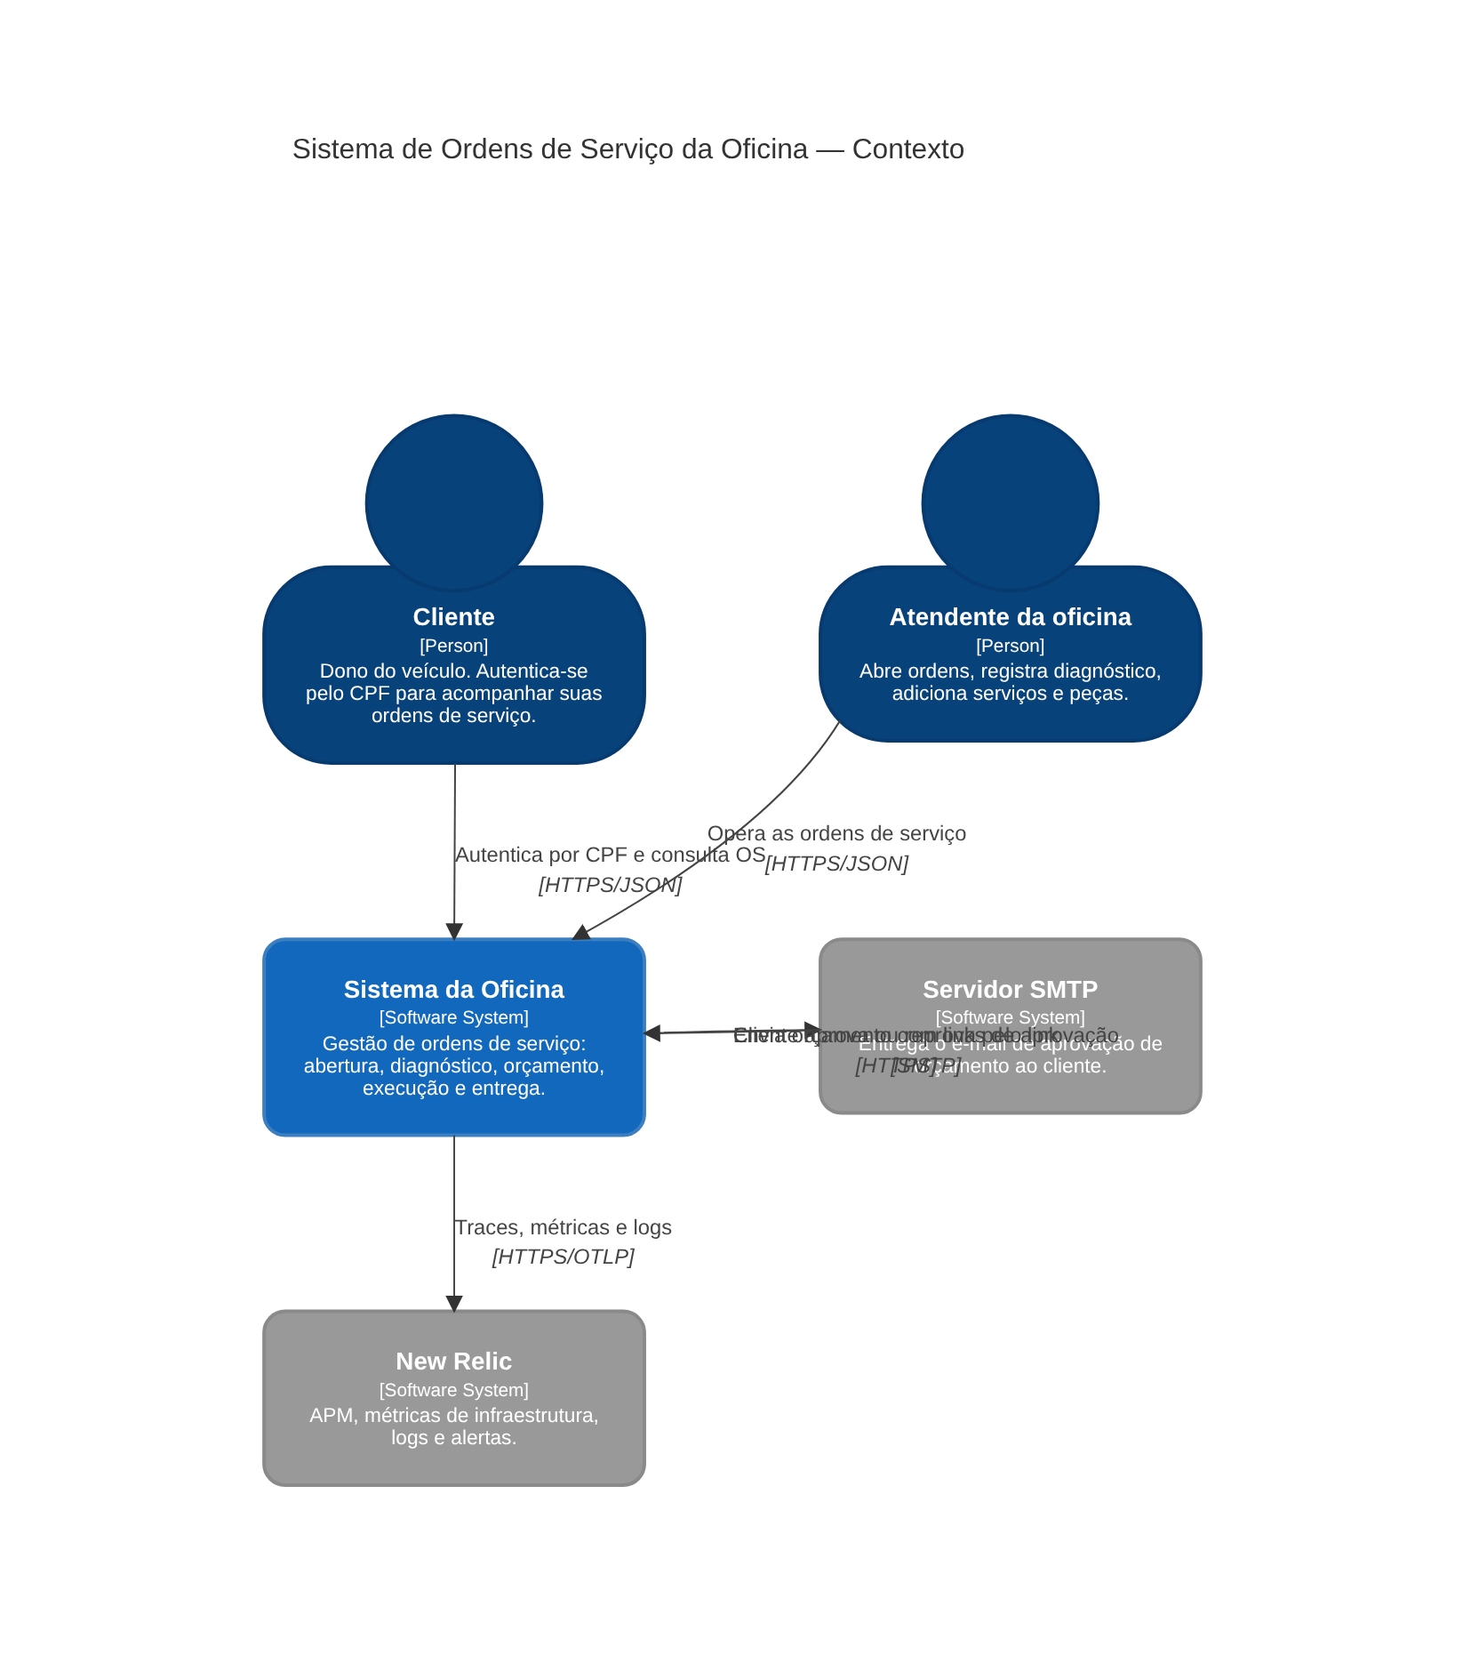
Fonte: elaborado pelos autores.

2. Evolução da Aplicação

2.1 Emissão de tokens transferida para a função serverless
Até a Fase 2, a autenticação era realizada pela própria aplicação: um AuthController expunha as operações de login, refresh e logout, o JwtService assinava os tokens e um único usuário administrador era mantido em memória.
Na Fase 3, a emissão do token passou a ser responsabilidade de uma função Lambda, e a aplicação ficou restrita à validação. Foram removidos o AuthController, o UserDetailsConfig, o RefreshTokenService e os três DTOs associados. O JwtService manteve apenas a verificação de assinatura e a leitura de claims.
A principal motivação é concentrar a emissão em um único componente, o que simplifica a rotação da chave, padroniza as claims e centraliza a auditoria. A alternativa de manter dois emissores, um para clientes e outro para administradores, foi descartada por criar dois domínios de confiança sobre a mesma API.

2.2 Métricas de negócio emitidas a partir do domínio
Os três painéis exigidos pelo enunciado (volume diário de ordens, tempo médio por status e erros de integração) não são fornecidos pelo agente de APM, que coleta latência e erros HTTP, mas não possui informação sobre o ciclo de vida de uma ordem de serviço.
Uma alternativa seria injetar o MeterRegistry em cada caso de uso, o que exigiria alterar nove construtores. Optou-se por fazer o agregado OrdemServico registrar eventos de transição em um método único, que também valida a mudança de status e calcula o tempo de permanência no estado anterior. O adaptador de persistência consome esses eventos ao salvar a ordem, ponto pelo qual todas as transições passam.
Dessa forma, a métrica representa o evento de negócio, e não a requisição HTTP, e permanece correta caso a ordem passe a ser aberta por outro canal. O domínio também não depende do Micrometer.
Figura 2 — Componentes da aplicação oficina-api (C4, nível 3)
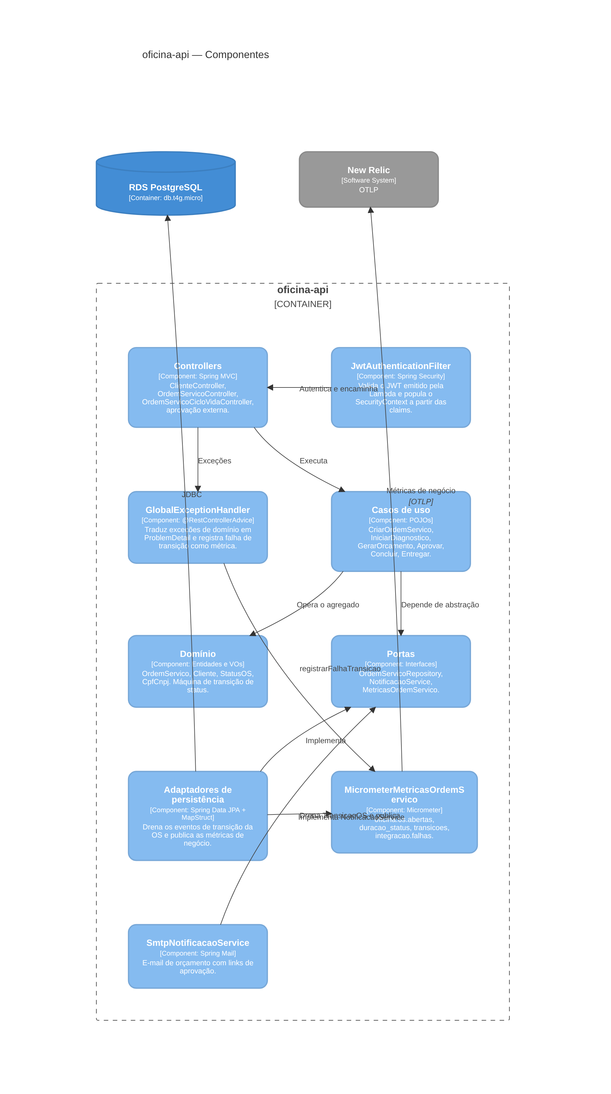
Fonte: elaborado pelos autores.
Figura 3 — Sequência de abertura de ordem de serviço
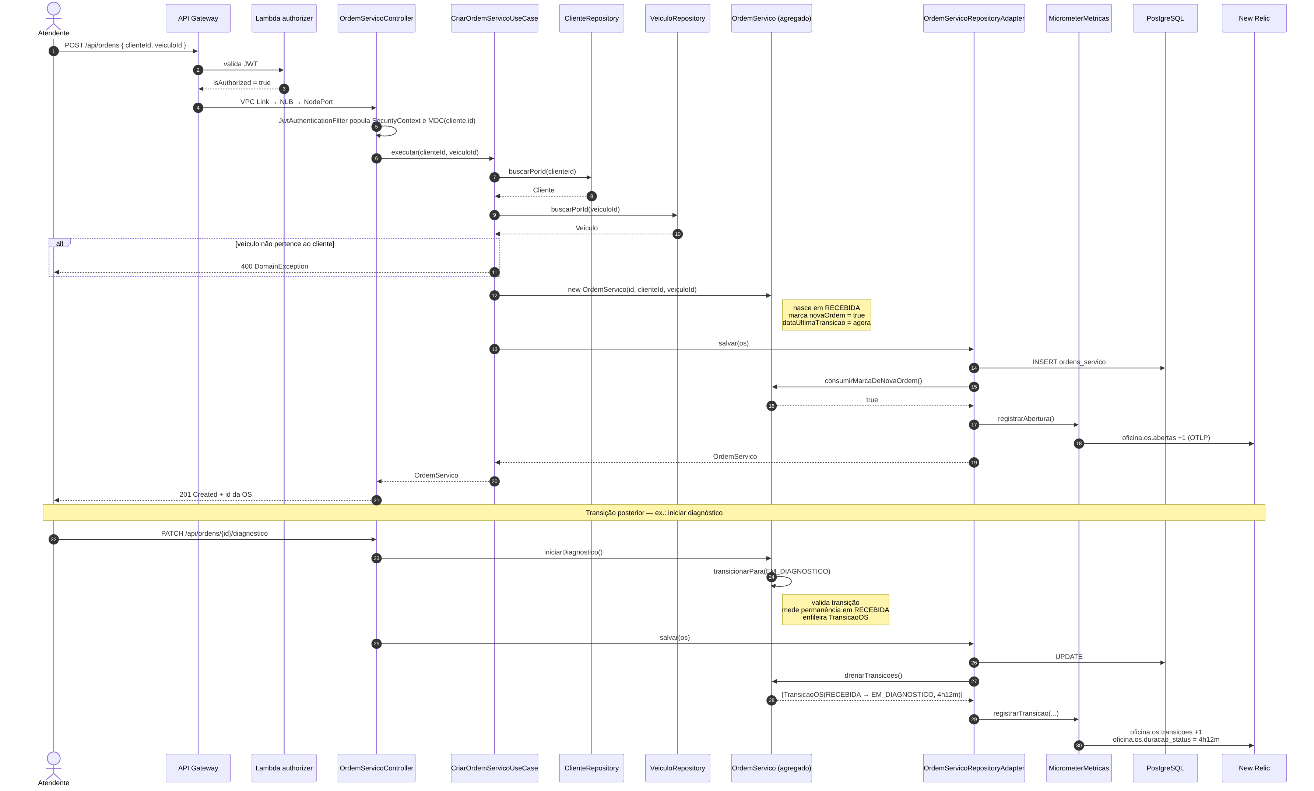
Fonte: elaborado pelos autores.

2.3 Ajustes no modelo relacional
Foram criadas duas migrations, ambas motivadas por requisitos da fase:
Migration | Mudança | Motivo
V6 | clientes.status e constraint | A Lambda consulta a existência e o status do cliente
V6 | idx_clientes_cpf_status | Consulta executada a cada autenticação
V6 | idx_os_status_abertura | Listagem por prioridade e agregações dos dashboards
V7 | ordens_servico.data_ultima_transicao | Necessária para medir a permanência por status

O valor padrão 'ATIVO' na coluna de status mantém a autenticação dos registros existentes após o deploy. O preenchimento da V7 utiliza COALESCE sobre as datas já registradas, que é a melhor aproximação disponível para as ordens antigas.

2.4 Débitos técnicos da Fase 2
A Fase 2 foi encerrada com um débito aberto, o DT-01: o e-mail de aprovação de orçamento apresenta apenas o valor total, sem detalhar os serviços e as peças que o compõem.
O débito permanece aberto, pois o escopo da Fase 3 é infraestrutura, segurança e observabilidade, e nenhum requisito envolve o conteúdo da notificação. A correção está prevista para quando a notificação for migrada para SNS/SES.

3. Autenticação e API Gateway

3.1 Fluxo de autenticação
O cliente envia o CPF ao API Gateway, que encaminha a requisição para a função Lambda. A função normaliza o CPF e valida o dígito verificador antes de consultar o banco de dados; em seguida, verifica a existência e o status do cliente e, se ele estiver ativo, assina um JWT com validade de quinze minutos. Nas requisições seguintes, um Lambda authorizer valida a assinatura na borda, com cache de trezentos segundos.
POST /auth { "cpf": "529.982.247-25" }
→ 200 { accessToken, tokenType: "Bearer", expiresIn: 900 }
→ 400 CPF_INVALIDO (sem consulta ao banco)
→ 401 AUTENTICACAO_RECUSADA (CPF sem cadastro, cliente inativo ou bloqueado)
CPF sem cadastro e cadastro sem permissão recebem a mesma resposta, com status 401, cabeçalhos e corpo idênticos. O motivo específico é registrado apenas no log, de modo que o endpoint não permita descobrir quais CPFs estão cadastrados.
O subject do token é o UUID do cliente, e não o CPF, para evitar que esse dado apareça nos logs das requisições subsequentes.
Figura 4 — Sequência de autenticação por CPF e consumo de rota protegida
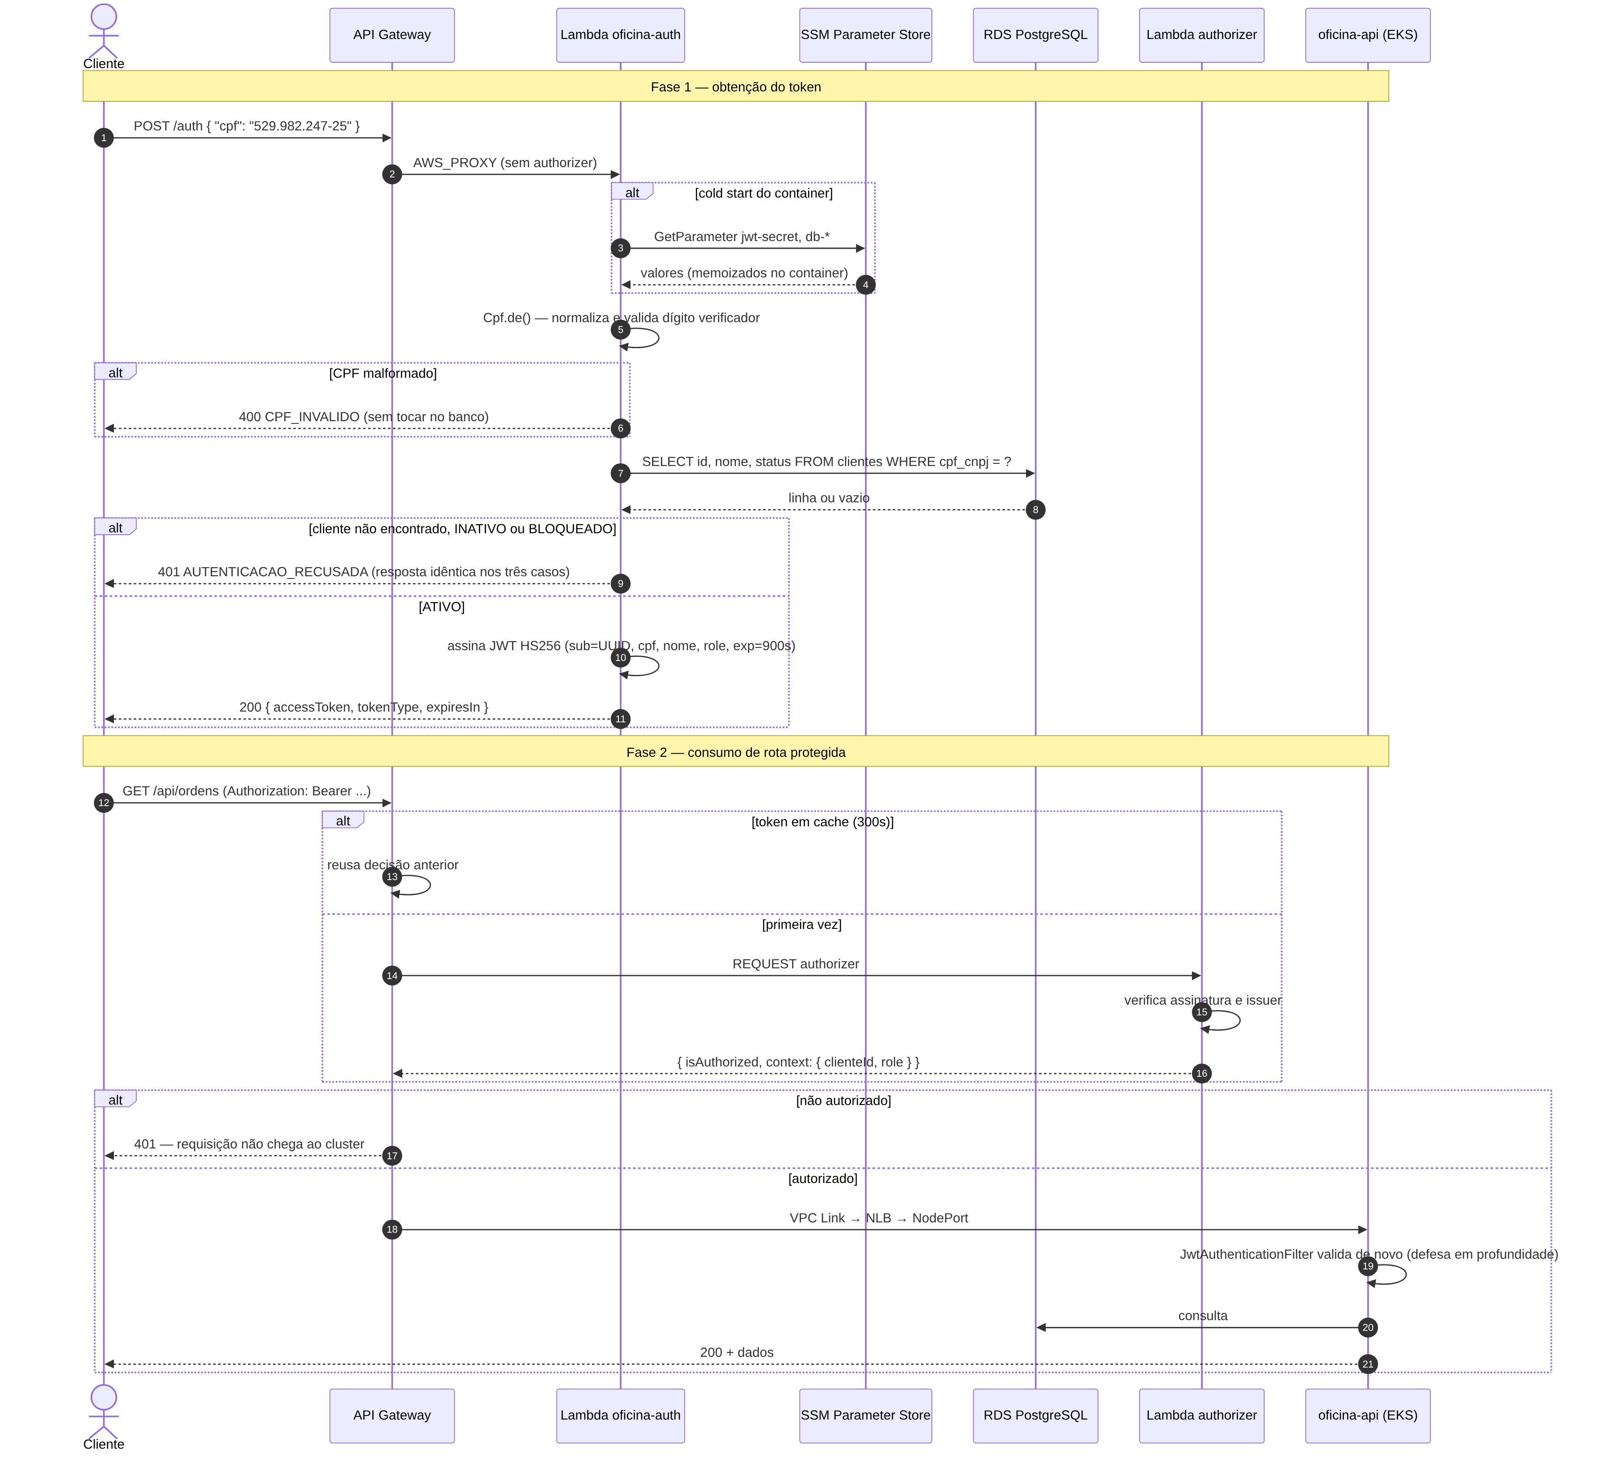
Fonte: elaborado pelos autores.

3.2 Escolha do gateway
O material das disciplinas apresenta três opções de gateway. A comparação entre elas é apresentada a seguir:
Opção | Pontos favoráveis | Motivo da não escolha
Azure APIM | Portal do desenvolvedor, políticas e cache prontos | Exigiria trocar de provedor e abandonar a infraestrutura da Fase 2
Kong (open source) | Independente de provedor, plugin JWT com Consumers | Seria executado dentro do cluster que deveria proteger
AWS API Gateway HTTP API | Integração nativa com Lambda, menor custo e latência | Opção escolhida

Entre os modos do AWS API Gateway, optou-se pelo HTTP API em razão do custo e da latência. O modo REST API oferece chave de API, throttling por cliente e integração com WAF, recursos que não são exigidos nesta entrega. Caso o rate limiting por cliente se torne um requisito, essa decisão deverá ser revista.

3.3 Rotas fora da autenticação por CPF
Três rotas não passam pela autenticação por CPF:
- GET /api/ordens/{id}/status: consulta do status de uma ordem por identificador opaco.
- Rotas de aprovação externa: recebem a decisão do cliente a partir do link enviado por e-mail e são autenticadas por um token de uso único com validade própria.
Essas rotas são chamadas por um sistema externo que não possui token JWT, e submetê-las ao authorizer inviabilizaria a integração. A decisão está registrada no diagrama de sequência e na especificação do gateway.
As rotas de aprovação externa são protegidas pelo token gerado junto com o orçamento:
Aspecto | Implementação
Geração | 32 bytes de SecureRandom em Base64 URL-safe (256 bits)
Vínculo | armazenado na própria ordem; aceito somente na rota dessa ordem
Validade | 168 horas a partir da geração do orçamento, configurável
Uso único | removido da ordem após a aprovação ou a reprovação
Erro | token divergente, expirado ou já utilizado é recusado com 401
Links do e-mail | o GET exibe uma página de confirmação e não altera a ordem; a decisão é registrada pelo POST enviado pela página
Distribuição | enviado apenas no e-mail do cliente; o access log do gateway não registra a query string
Testes | OrdemServicoTest, OrdemServicoUseCasesTest, ReprovarOrcamentoUseCaseTest e OrdemServicoIntegrationTest

3.4 Papéis de acesso
A Lambda emite dois papéis, ambos com autenticação por CPF, e a aplicação aplica as permissões correspondentes (ADR-014):
Papel | Rota de autenticação | Acesso na aplicação
FUNCIONARIO | POST /auth/funcionarios | todas as rotas de gestão: clientes, veículos, catálogo, estoque, ciclo da OS e relatório
CLIENTE | POST /auth | leitura das próprias ordens de serviço e dos próprios veículos; recursos de outros clientes retornam 404

O primeiro funcionário de homologação é cadastrado por uma migration, com o CPF informado por um secret do pipeline de infraestrutura, sem registro no repositório.

3.5 Uso de Lambda authorizer em vez do authorizer nativo
O JWT authorizer nativo do HTTP API é compatível com OIDC e exige emissor, audiência e um endpoint JWKS com chaves públicas. Ele não valida tokens assinados com HMAC, pois a assinatura simétrica não possui chave pública a ser publicada.
A manutenção do HMAC reduziu as alterações no JwtService existente. Como consequência, o segredo é compartilhado entre três componentes; esse ponto está registrado como débito técnico, e a migração para RS256 com JWKS é a evolução prevista.

4. Arquitetura de Nuvem
A Figura 5 apresenta o diagrama de contêineres do modelo C4, com os componentes de nuvem, as APIs, o banco de dados e o monitoramento. A fonte versionada está em docs/tech-challenge-3/diagramas/c2-containers.md. As subseções seguintes descrevem as decisões que não estão explícitas no diagrama.
Figura 5 — Diagrama de contêineres (C4, nível 2)
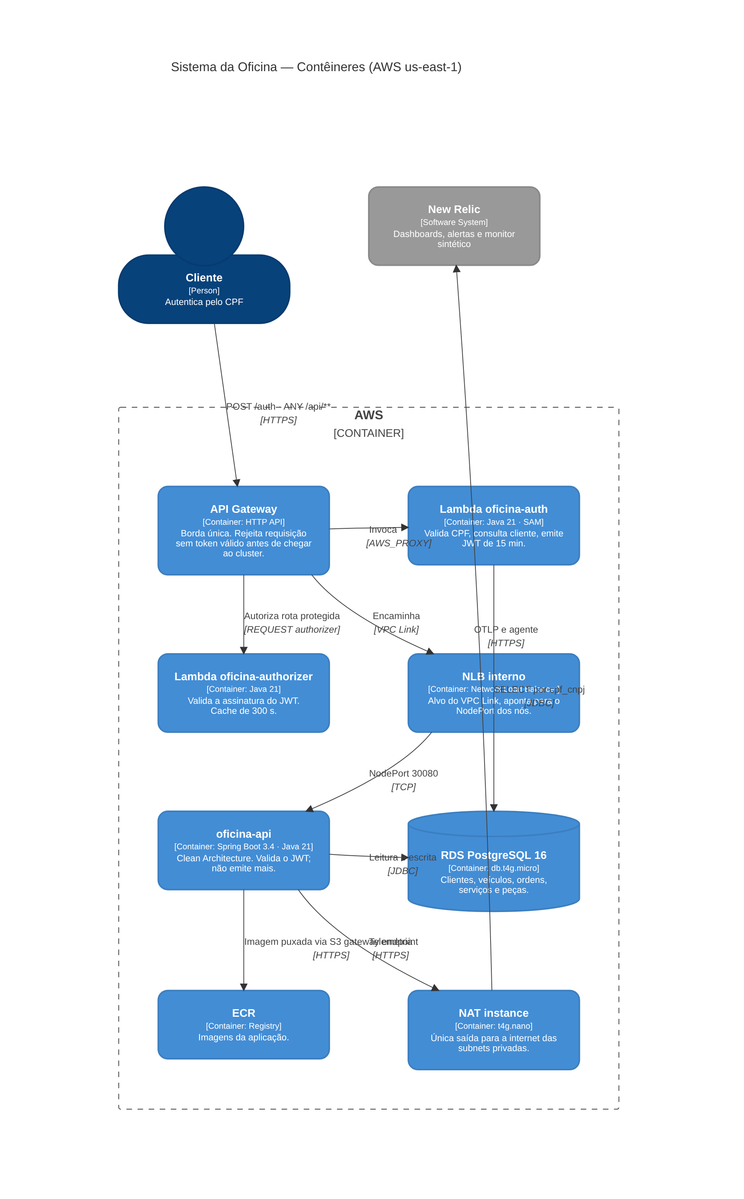
Fonte: elaborado pelos autores.

4.1 Rede privada
Na Fase 2, os nós do cluster e o banco de dados estavam em subnets públicas, protegidos por security groups. O material da disciplina de Serverless (Aula 04) aponta que um banco de dados exposto publicamente representa risco relevante, mesmo com senha forte, e que uma API em subnet pública pode ter o endereço descoberto e ser alvo de ataques.
A migração para subnets privadas exigiu definir como os recursos acessariam a internet. Foram avaliadas três opções, com preços de lista em us-east-1 e duas zonas de disponibilidade:
Opção | Cálculo | US$/mês
NAT Gateway | US$ 0,045/h | ~33
VPC interface endpoints | US$ 0,01/h × 4 endpoints × 2 AZs | ~58
NAT instance t4g.nano + EIP | US$ 0,0042/h + US$ 0,005/h | ~7

Os VPC interface endpoints apresentaram o maior custo, pois são cobrados por endpoint e por zona de disponibilidade. Além disso, não atenderiam à telemetria do New Relic, que é enviada para um endpoint público.
Optou-se pela NAT instance. Como efeito adicional, os nós em subnet privada deixam de utilizar IPv4 público, cobrado pela AWS desde fevereiro de 2024, o que representa uma economia de US$ 7,30 por mês.
A NAT instance é um ponto único de falha em uma zona de disponibilidade. Em caso de indisponibilidade, o impacto é a perda de telemetria e a falha no download de imagens, sem indisponibilidade da API.

4.2 Registry de imagens no ECR
Com os nós em subnets privadas, o download de imagens do registry anterior passaria pela NAT instance, que possui banda limitada e poderia se tornar um gargalo durante o escalonamento. Com o ECR e o gateway endpoint de S3, que não tem custo, as camadas das imagens são obtidas pela rede interna da AWS, sem passar pela NAT.
A role dos nós já possuía a política AmazonEC2ContainerRegistryReadOnly desde a Fase 2, embora ela não fosse utilizada.

4.3 Caminho até a aplicação
O API Gateway acessa o cluster por meio de um VPC Link, que aponta para um Network Load Balancer interno, responsável por encaminhar o tráfego para um NodePort fixo dos nós. O balanceador é criado pelo Terraform, e não por um Service do tipo LoadBalancer, para evitar dependência de ordem de execução entre Terraform e Kubernetes.

5. Estrutura de Repositórios e CI/CD

5.1 Os quatro repositórios
O repositório único da Fase 2 foi dividido em quatro. O repositório da aplicação foi mantido com o histórico das fases anteriores, e os outros três foram criados nesta fase a partir do conteúdo transferido.
Repositório | Conteúdo | Pipeline
tech-challenge-1 | oficina-api: Spring Boot, Dockerfile, testes | build → testes → Sonar (main) → imagem no ECR do ambiente → deploy no EKS
oficina-auth-lambda | SAM Java 21, duas funções | build → testes → verificação do cluster → sam deploy → ARNs no SSM
oficina-infra-k8s | Rede, EKS, ECR, gateway, New Relic | fmt → validate → plan → apply da base; cluster por disparo manual
oficina-infra-db | RDS PostgreSQL | fmt → validate → plan; apply por disparo manual

5.2 Integração entre repositórios
Para reduzir o acoplamento entre os repositórios, a troca de informações foi concentrada no SSM Parameter Store, sob o prefixo /oficina/<ambiente>/. Cada repositório publica seus outputs e consome os dos demais por meio de data sources.
Optou-se pelo SSM em vez de terraform_remote_state para que nenhum repositório precise de permissão de leitura sobre o state de outro.

5.3 Ordem de provisionamento
O API Gateway depende do ARN da Lambda para configurar as rotas, e a Lambda depende da rede criada pelo repositório de infraestrutura. A dependência foi resolvida com dois applies do cluster, controlados por variáveis:
0. oficina-infra-k8s base: ECR e parâmetros; a imagem da aplicação já é publicada
1. oficina-infra-k8s cluster, apply 1: rede, EKS e gateway sem as rotas da Lambda
2. oficina-infra-db RDS nas subnets privadas
3. oficina-auth-lambda funções e publicação dos ARNs no SSM
4. oficina-infra-k8s cluster, apply 2: rotas da Lambda e manifests da aplicação;
o pod é iniciado e o Flyway aplica V6 e V7
Os manifests da aplicação são aplicados apenas no passo 4, pois dependem do endereço do banco de dados. Até esse passo, a Lambda está implantada, mas não recebe chamadas: sua rota é criada no mesmo apply em que a migration V6 adiciona a coluna de status consultada por ela.
A sequência se aplica a cada ambiente, com os workflows disparados na branch correspondente, e a destruição segue a ordem inversa. O workflow de destruição do cluster não prossegue enquanto o banco ou a Lambda do mesmo ambiente existirem. A ordem está documentada no README de cada repositório.

5.4 Ambientes de homologação e produção
O enunciado exige deploy automático para homologação e produção. A versão inicial do planejamento previa os dois ambientes em um único cluster e em uma única instância de banco, separados por namespace e database. Essa abordagem tem custo menor, mas não isola falhas: um teste de carga em homologação, por exemplo, consumiria recursos compartilhados com produção.
Considerando que um ambiente declarado em código, com state, pipeline e proteção próprios, não gera custo enquanto não é provisionado, os dois ambientes foram definidos de forma completa e independente (ADR-012):
 | Homologação | Produção
Branch | develop | main
GitHub Environment | staging, sem aprovação | prod, com revisor
Recursos | oficina-api-staging-*, VPC própria | oficina-api-prod-*, VPC própria
State do Terraform | infra-k8s/staging/…, infra-db/staging | infra-k8s/prod/…, infra-db/prod
Parâmetros no SSM | /oficina/staging/… | /oficina/prod/…
Segredos | gerados pelo Terraform | gerados pelo Terraform

Os testes e a demonstração são realizados em homologação. O ambiente de produção está preparado e protegido, com o mesmo código e os mesmos pipelines, mas não foi provisionado, de modo que o custo de operação corresponde ao de um único ambiente.

5.5 Proteção das branches e dos pipelines
- branches develop e main protegidas contra push direto, inclusive para administradores;
- merge somente por Pull Request, com uma aprovação e status checks aprovados;
- aplicação e Lambda implantadas automaticamente após o merge; na infraestrutura, a stack de menor custo (ECR e parâmetros) é aplicada no merge, enquanto cluster e banco são provisionados por disparo manual;
- jobs de deploy verificam previamente a existência do ambiente e, na ausência de cluster ou ECR, são ignorados com aviso, sem falha e sem solicitar aprovação;
- o workflow de destruição de cada repositório não prossegue fora da ordem de dependências.

6. Banco de Dados

6.1 Justificativa da escolha
Foi mantido o PostgreSQL 16 no Amazon RDS, utilizado desde a Fase 2. As alternativas foram avaliadas na RFC-002.
O domínio é relacional, com integridade referencial entre cinco tabelas e junções nas consultas de ordens de serviço. O schema utiliza recursos específicos do PostgreSQL: a extensão pgcrypto, a geração de UUID no servidor, o tipo numérico exato para valores monetários e constraints CHECK que representam invariantes do domínio.
Alternativa | Pontos favoráveis | Motivo da não escolha
Amazon DynamoDB | Escala melhor com Lambda, sem limite de conexões | Exigiria desnormalizar e reescrever a camada de persistência
Aurora Serverless v2 | Compatível com PostgreSQL, com escala automática | A capacidade mínima custa mais que a instância utilizada
MySQL | Sem vantagem técnica para o caso | O schema depende de recursos do PostgreSQL
PostgreSQL 16 em RDS | Sem migração de dados nem reescrita, integridade preservada | Opção escolhida

6.2 Relacionamentos
A Figura 6 apresenta o diagrama entidade-relacionamento, cuja fonte versionada está em docs/tech-challenge-3/diagramas/der-modelo-relacional.md. Os relacionamentos são descritos a seguir:
Figura 6 — Diagrama entidade-relacionamento
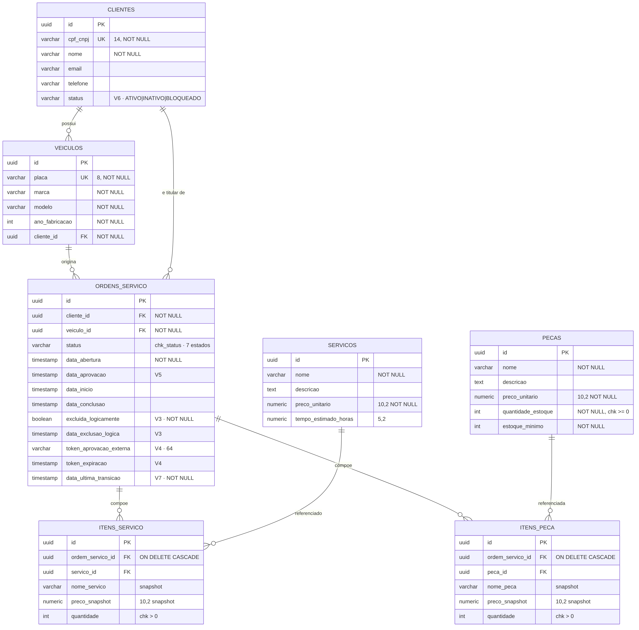
Fonte: elaborado pelos autores.
- Clientes 1—N Veículos: um cliente possui zero ou mais veículos, e cada veículo pertence a um único cliente. A placa é única.
- Ordens de Serviço: a ordem referencia o cliente e o veículo, ainda que o cliente pudesse ser obtido a partir do veículo. A desnormalização é intencional: como a titularidade do veículo pode mudar, a ordem preserva o cliente registrado na abertura.
- Ordem 1—N Itens: relação de composição, na qual os itens não existem sem a ordem. O ON DELETE CASCADE reflete essa relação, que corresponde à fronteira do agregado no domínio.
- Catálogo e Itens: relacionamento N—N resolvido pelas tabelas de itens, que armazenam também a quantidade e o preço vigente no momento da inclusão.
O armazenamento do preço no item garante que um orçamento aprovado mantenha o valor original, mesmo que o preço do serviço ou da peça seja alterado posteriormente. A chave estrangeira para o catálogo é mantida para rastreabilidade, e o valor cobrado é obtido do item.

6.3 Invariantes protegidas no banco
As constraints atuam como segunda camada de proteção das regras de domínio, recusando escritas inválidas que não passem pela aplicação. A constraint chk_status restringe os sete estados da ordem; chk_cliente_status, as três situações cadastrais; chk_estoque_nao_negativo impede estoque negativo; e as restrições de unicidade de CPF e placa impedem duplicidade.

6.4 Limitações
A instância é Single-AZ, sem failover automático, e a destruição não gera snapshot final. Essas escolhas foram feitas em função do custo em ambiente de estudo, considerando que o ambiente é destruído ao fim de cada sessão de trabalho.
A classe utilizada suporta aproximadamente oitenta e cinco conexões simultâneas, o que exigiu atenção, pois a Lambda escala por invocação. Foram adotados teto de dez execuções simultâneas, imposto pelo limite de concorrência da conta e configurável como reserva no template, uma conexão por container de execução mantida em campo estático, sem pool, e timeouts curtos no driver. Caso seja necessário aumentar a concorrência, a alternativa indicada é o RDS Proxy.

7. Observabilidade

7.1 Escolha da plataforma
O enunciado permite Datadog ou New Relic, e ambos são abordados pelas disciplinas. Optou-se pelo New Relic porque seu plano gratuito é permanente, com cem gigabytes mensais de ingestão, enquanto o do Datadog é um período de avaliação de catorze dias, o que exigiria sincronizar esse período com a gravação do vídeo.

7.2 Sinais monitorados
Requisito | Implementação
Latência das APIs | Agente Java, transações do APM, percentis p95 e p99
CPU e memória do Kubernetes | Integração Kubernetes por DaemonSet, com filtro por pod
Healthchecks e uptime | Monitor sintético contra /actuator/health, em 3 localizações
Alertas de falha em ordens | Condição NRQL sobre métrica customizada de transição
Logs JSON com correlação | Structured logging do Spring Boot 3.4 (ECS), enviado pelo agente com trace.id

7.3 Logs estruturados
O Spring Boot 3.4 oferece structured logging nativo, sem necessidade de biblioteca adicional ou de configuração do logback. Foi adotado o formato ECS na saída do container, com campos padronizados de nível, logger, mensagem e contexto.
O envio ao New Relic é feito pelo agente de APM, que anexa a cada linha o trace.id e o span.id da transação em andamento e permite abrir o trace a partir do log. O Fluent Bit da integração Kubernetes permanece desativado: conforme orientação da Aula 08, com os dois mecanismos ativos cada linha seria enviada duas vezes, dobrando o consumo da cota do plano gratuito.

7.4 Dashboards de negócio
Os três painéis são alimentados por métricas customizadas emitidas pela aplicação, instrumentadas nos casos de uso e não nos controllers:
Painel exigido | Métrica | Tags
Volume diário de ordens | oficina.os.abertas | origem
Tempo médio por status | oficina.os.duracao_status | status_origem, status_destino
Erros de integração | oficina.integracao.falhas | integracao, motivo

Um dashboard técnico complementar apresenta latência por percentil, taxa de erros separada entre 4xx e 5xx, uso de recursos por pod, réplicas ativas do HPA e Apdex. Cada ambiente possui seus próprios dashboards, criados pelo mesmo código e filtrados pelo nome da aplicação e pela tag de ambiente.

7.5 Alertas e runbooks
Foram definidas seis condições de alerta por meio do Terraform, e não pelo console, conforme recomendado na Aula 10, o que evita alterações não documentadas. A nomenclatura segue o padrão apresentado na disciplina, indicando conta, ambiente, recurso, sintoma e severidade:
AWS-OficinaAPI-Staging-OS-FalhaTransicao-Critical
AWS-OficinaAPI-Staging-API-LatenciaP95-Warning
AWS-OficinaAPI-Staging-API-TaxaErro5xx-Critical
AWS-OficinaAPI-Staging-K8s-MemoriaPod-Warning
AWS-OficinaAPI-Staging-Integracao-Falhas-Warning
AWS-OficinaAPI-Staging-Health-Uptime-Critical
Cada alerta inclui o link para um runbook, conforme a orientação da Aula 05 de que um alerta deve estar associado a uma ação definida. Os seis runbooks estão em docs/runbooks e descrevem, para cada alerta, o significado, o impacto, o diagnóstico com comandos, a mitigação e o critério de escalonamento.
Nenhuma janela de avaliação é inferior a cinco minutos, para evitar disparos causados por variações momentâneas.

8. Documentação Arquitetural
A documentação está versionada em docs/tech-challenge-3, junto ao código da aplicação.
Artefato | Quantidade | Local
RFCs | 3 | docs/tech-challenge-3/rfcs/
ADRs | 14 | docs/tech-challenge-3/adrs/
Diagramas C4 (contexto, contêineres, componentes) | 3 | docs/tech-challenge-3/diagramas/
Diagramas de sequência | 2 | docs/tech-challenge-3/diagramas/
Diagrama ER com explicação dos relacionamentos | 1 | docs/tech-challenge-3/diagramas/
Runbooks | 6 | docs/runbooks/

8.1 RFC e ADR
O material da fase aborda ADR, DAS, HLD, LLD, C4 e requisitos funcionais e não funcionais, mas não trata de RFC, que é exigida pelo enunciado.
Adotou-se a seguinte convenção: a RFC é elaborada antes da decisão e registra a proposta, os comentários dos revisores e sua resolução; a ADR é elaborada após a decisão, registra a conclusão e não é alterada depois de aceita. As três RFCs tratam dos temas indicados no enunciado: escolha da nuvem, do banco de dados e da estratégia de autenticação.

8.2 Ciclo de vida das ADRs
O ciclo de vida das ADRs segue o processo apresentado na Aula 05: a ADR é criada com status Proposta, passa por revisão e, quando aceita, não é mais editada. Uma mudança de decisão é registrada em nova ADR, que marca a anterior como Superada.
A ADR-011 é retroativa e documenta o uso de HPA, implementado na Fase 2 sem registro. O enunciado cita o HPA como exemplo de decisão a ser documentada, e a elaboração da ADR identificou uma inconsistência: o HPA permitia até quatro réplicas, enquanto o node group estava limitado a três nós. A inconsistência foi corrigida nesta fase.

9. Qualidade de Software
Prática | Ferramenta | Execução
Testes unitários e de integração | JUnit 5, AssertJ, Mockito, Testcontainers | mvn verify
Cobertura | JaCoCo | Pipeline, relatório publicado
Análise estática | SonarCloud | Pipeline, a cada merge na main
Vulnerabilidades em dependências | OWASP Dependency-Check | Sob demanda, mvn dependency-check:check
Políticas IAM | IAM Access Analyzer e simulação de policy | Antes de aplicar cada alteração
Formatação e lint de infraestrutura | terraform fmt -check e tflint | Pipeline dos repositórios de infraestrutura
Segurança de infraestrutura | checkov, com supressões justificadas no README | Pipeline dos repositórios de infraestrutura
Contrato da API | docs/openapi.json comparado com a especificação gerada | Pipeline da aplicação
Validação de template | sam validate --lint | Pipeline da Lambda

Camada da aplicação | Classes | Métodos | Tipo
Domínio | 5 | 34 | unitário, Java puro
Aplicação | 8 | 71 | unitário, com Mockito
Infraestrutura | 3 | 14 | unitário (JWT, métricas, notificação)
Integração | 1 | 12 | Spring completo com PostgreSQL via Testcontainers

Os métodos resultam em cento e quarenta e quatro casos executados, com 91% de cobertura de linhas. O build falha abaixo de 85% de linhas e 70% de branches. O teste de integração executa todas as migrations em um PostgreSQL real e compara a especificação OpenAPI gerada pela aplicação com o arquivo versionado docs/openapi.json. A Lambda possui quarenta e quatro casos de teste, incluindo consultas contra PostgreSQL via Testcontainers. A descrição de cada classe está em docs/testes.md, no repositório da aplicação, e no README da Lambda.
Em todos os repositórios, o pipeline executa os testes ou a validação a cada push, em qualquer branch: mvn verify na aplicação, mvnw verify na Lambda e terraform fmt, validate, tflint e checkov nos repositórios de infraestrutura. Esses jobs são status checks obrigatórios para o merge em develop e main.

9.1 Validação de CPF em dois repositórios
A validação de CPF está implementada no value object do domínio da aplicação e na Lambda. A separação em repositórios impede o compartilhamento direto do código, e a publicação de um artefato comum exigiria um pipeline de publicação adicional.
Para evitar divergência entre as duas implementações, o teste da Lambda reproduz os mesmos casos-limite do teste da aplicação: CPF com e sem máscara, dígito verificador inválido, dígitos repetidos e tamanho incorreto. A duplicação está registrada como débito técnico.

10. Segurança

10.1 Medidas adotadas
- Rede privada: nós e banco de dados não possuem IP público; a entrada ocorre pelo API Gateway e a saída, pela NAT instance.
- Validação na borda: requisições sem token válido são rejeitadas no gateway, antes de alcançar o cluster.
- Defesa em profundidade: além do gateway, a aplicação valida o token e mantém as regras de autorização sobre os recursos.
- Gestão de segredos: o segredo do JWT e a senha do banco são gerados pelo Terraform, com valores distintos por ambiente, e armazenados no SSM Parameter Store como SecureString, sem passar pelo GitHub.
- Pipelines com menor privilégio: autenticação por OIDC, com uma role por repositório restrita aos recursos gerenciados por aquele pipeline (ADR-013). A trust policy aceita apenas as branches develop e main e seus respectivos environments.
- Limite de permissões: as roles criadas pelo pipeline da Lambda recebem um permissions boundary, que impede a ampliação das permissões da função pelo próprio pipeline.
- Papéis de acesso: rotas de gestão restritas ao papel FUNCIONARIO; clientes acessam apenas os próprios dados (ADR-014).
- Proteção do CPF: apenas os três últimos dígitos são registrados em log, e o subject do token é o UUID do usuário.

10.2 Autenticação por CPF: limitação conhecida
A autenticação por CPF segue o que o enunciado especifica. Ela possui, porém, uma limitação conhecida: o CPF é um identificador, e não uma credencial secreta. Em uso real, quem conhecesse o CPF de um cliente conseguiria obter um token em nome dele.
A evolução prevista é a adoção de um segundo fator, como um código de uso único enviado por e-mail, aproveitando o serviço de notificação já existente no sistema. Como a mudança do fator de autenticação não faz parte do escopo desta entrega, a melhoria está registrada como débito técnico (DT-06) e planejada para uma etapa futura. A mesma limitação vale para o funcionário, que também se autentica apenas pelo CPF.
As seguintes mitigações foram aplicadas:
Mitigação | Risco reduzido
Resposta 401 idêntica para CPF sem cadastro e cadastro inativo | Enumeração de CPFs cadastrados
Throttling de 10 req/s na rota /auth | Tentativas em volume
Token com validade de 15 minutos, sem refresh | Uso prolongado de um token vazado
CPF fora dos logs e do subject do token | Exposição do CPF por telemetria

11. Débitos Técnicos da Fase 3
O registro completo, com situação atual, causa raiz, melhoria planejada, justificativa de escopo e impacto de cada item, está em docs/tech-challenge-3/debitos-tecnicos.md. A tabela a seguir resume os débitos:
ID | Débito | Prioridade | Risco
DT-01 | E-mail de orçamento sem detalhamento de itens (herdado da Fase 2) | Baixa | Baixo
DT-02 | Segredo JWT simétrico compartilhado entre três componentes | Média | Médio
DT-03 | Revogação de token não imediata (janela de 15 minutos) | Média | Médio
DT-04 | NAT instance como ponto único de falha | Média | Baixo
DT-05 | Homologação e produção compartilhavam cluster e banco (quitado, ADR-012) | — | —
DT-06 | Autenticação por CPF sem segundo fator | Alta | Alto
DT-07 | Tabela refresh_tokens sem uso no schema | Baixa | Nenhum
DT-08 | Validação de CPF duplicada entre repositórios | Média | Médio
DT-09 | Ambientes na mesma conta AWS, com role de pipeline compartilhada | Média | Médio
DT-10 | Produção preparada e não provisionada | Baixa | Baixo

Cada item foi avaliado quanto ao custo da correção e ao benefício esperado, e está registrado com a respectiva melhoria planejada.

12. Conclusão
A Fase 3 teve como objetivo preparar o sistema para operação em ambiente corporativo. Não foram adicionadas regras de negócio; as alterações concentraram-se na segurança, na operação e na visibilidade do sistema.
A emissão de tokens foi transferida para uma função serverless protegida por um API Gateway, o que centralizou a identidade em um único emissor. Os nós e o banco de dados passaram a operar em subnets privadas, e a forma de acesso à internet foi definida a partir da comparação de custos entre as alternativas. O repositório único foi dividido em quatro, com pipelines próprios e integração pelo SSM Parameter Store, e os ambientes de homologação e produção foram segregados sem aumento do custo de operação.
No aspecto de observabilidade, o sistema passou a contar com métricas de negócio, logs estruturados correlacionados aos traces e alertas associados a runbooks.
A Clean Architecture adotada desde a Fase 1 permitiu que a troca do emissor do token e a inclusão das métricas de negócio fossem realizadas sem alterações nas regras de domínio, com as mudanças concentradas na camada de infraestrutura.
A fase foi encerrada com nove débitos técnicos abertos e um quitado. Cada um está registrado com a melhoria planejada e a justificativa do adiamento. O principal deles, a autenticação apenas por CPF, atende ao que o enunciado especifica, conta com mitigações e tem a adoção de um segundo fator prevista para uma etapa futura.

13. Referências Bibliográficas
AMAZON WEB SERVICES. ADR Process — Prescriptive Guidance. 2022. Disponível em: https://docs.aws.amazon.com/prescriptive-guidance/latest/architectural-decision-records/. Acesso em: 4 set. 2026.
AMAZON WEB SERVICES. Criação de uma API HTTP com uma integração privada a um serviço do Amazon ECS. Disponível em: https://docs.aws.amazon.com/pt_br/apigateway/latest/developerguide/http-api-private-integration.html. Acesso em: 4 set. 2026.
AMAZON WEB SERVICES. What is AWS Lambda? Disponível em: https://docs.aws.amazon.com/lambda/latest/dg/welcome.html. Acesso em: 4 set. 2026.
BASS, L.; CLEMENTS, P.; KAZMAN, R. Software Architecture in Practice. 3. ed. Boston: Addison-Wesley Professional, 2012.
BROWN, S. The C4 model for visualizing software architecture. Disponível em: https://c4model.com/. Acesso em: 4 set. 2026.
GOOGLE. Site Reliability Engineering. Disponível em: https://sre.google/. Acesso em: 4 set. 2026.
MARTIN, R. C. Arquitetura Limpa: o guia do artesão para estrutura e design de software. Rio de Janeiro: Alta Books, 2019.
NEW RELIC. Apdex: meça a satisfação do usuário. Disponível em: https://docs.newrelic.com/pt/docs/apm/new-relic-apm/apdex/apdex-measure-user-satisfaction/. Acesso em: 4 set. 2026.
NEW RELIC. Logs contextualizados APM. Disponível em: https://docs.newrelic.com/pt/docs/logs/logs-context/get-started-logs-context/. Acesso em: 4 set. 2026.
NEW RELIC. NRQL reference. Disponível em: https://docs.newrelic.com/docs/query-your-data/nrql-new-relic-query-language/. Acesso em: 4 set. 2026.
NYGARD, M. Documenting Architecture Decisions. 2011. Disponível em: https://cognitect.com/blog/2011/11/15/documenting-architecture-decisions. Acesso em: 4 set. 2026.
RICHARDS, M.; FORD, N. Fundamentos da Arquitetura de Software: uma abordagem para engenharia de software. Porto Alegre: Bookman, 2020.
VMWARE. Spring Boot Reference — Structured Logging. Disponível em: https://docs.spring.io/spring-boot/reference/features/logging.html. Acesso em: 4 set. 2026.
FIAP. Material das disciplinas da Fase 3 — Monitoramento e Acesso; Monitoramento e Acesso Avançado; API Gateway; Desenvolvimento Serverless; Documentação de Arquitetura de Soluções. PosTech Arquitetura de Software, 2026.

